推荐使用火狐浏览器和Google Chrome浏览器，用户体验更好。

系统登录
入口：国际处主页 “服务专区”
系统通过校内统一身份认证方式进行登录。

二、主页
用户登录到系统后，在首页显示当前用户所有我的待办、我的申请、我的信息、以及五条审批流，如：学生出国境交流学习申请，出国境学生成绩认定申请，教工出国申请，出国境计划申请，合作协议申请。
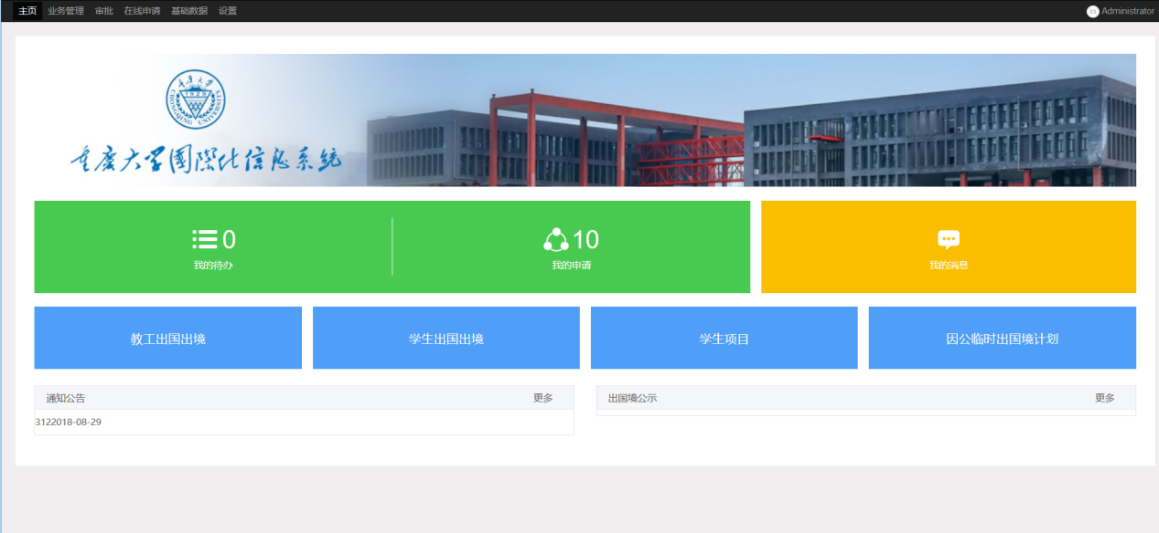
- 我的待办：展示当前用户待办个数，点击可链接到待办界面进行操作。
- 我的申请：展示当前用户提交的申请个数。点击可链接到我的申请界面进行查看。
- 我的信息：点击链接到我的信息界面，可查看当前用户的证件信息，可以快速切换到出访记录查看出国境记录。
- 教工因公出国出境申请：点击可链接至教工因公出国出境申请，新建维护申请信息并提交都可操作。
- 学生项目申请：点击可链接至学生项目申请，新建维护申请信息并提交都可操作。
- 学生出国出境申请：学生出国出境申请，新建维护申请信息并提交都可操作。
- 出国境计划申请：点击链接至出国境计划申请，新建维护申请信息并提交都可操作。
8、通知公告：公告展示。

2.1我的申请（普通师生重点关注）
操作路径：在线申请-我的申请
- 打开我的申请列表，可以查看到所有当前登录人创建的申请信息。列表中展示申请时间、申请名称、当前审批进度、单据状态。
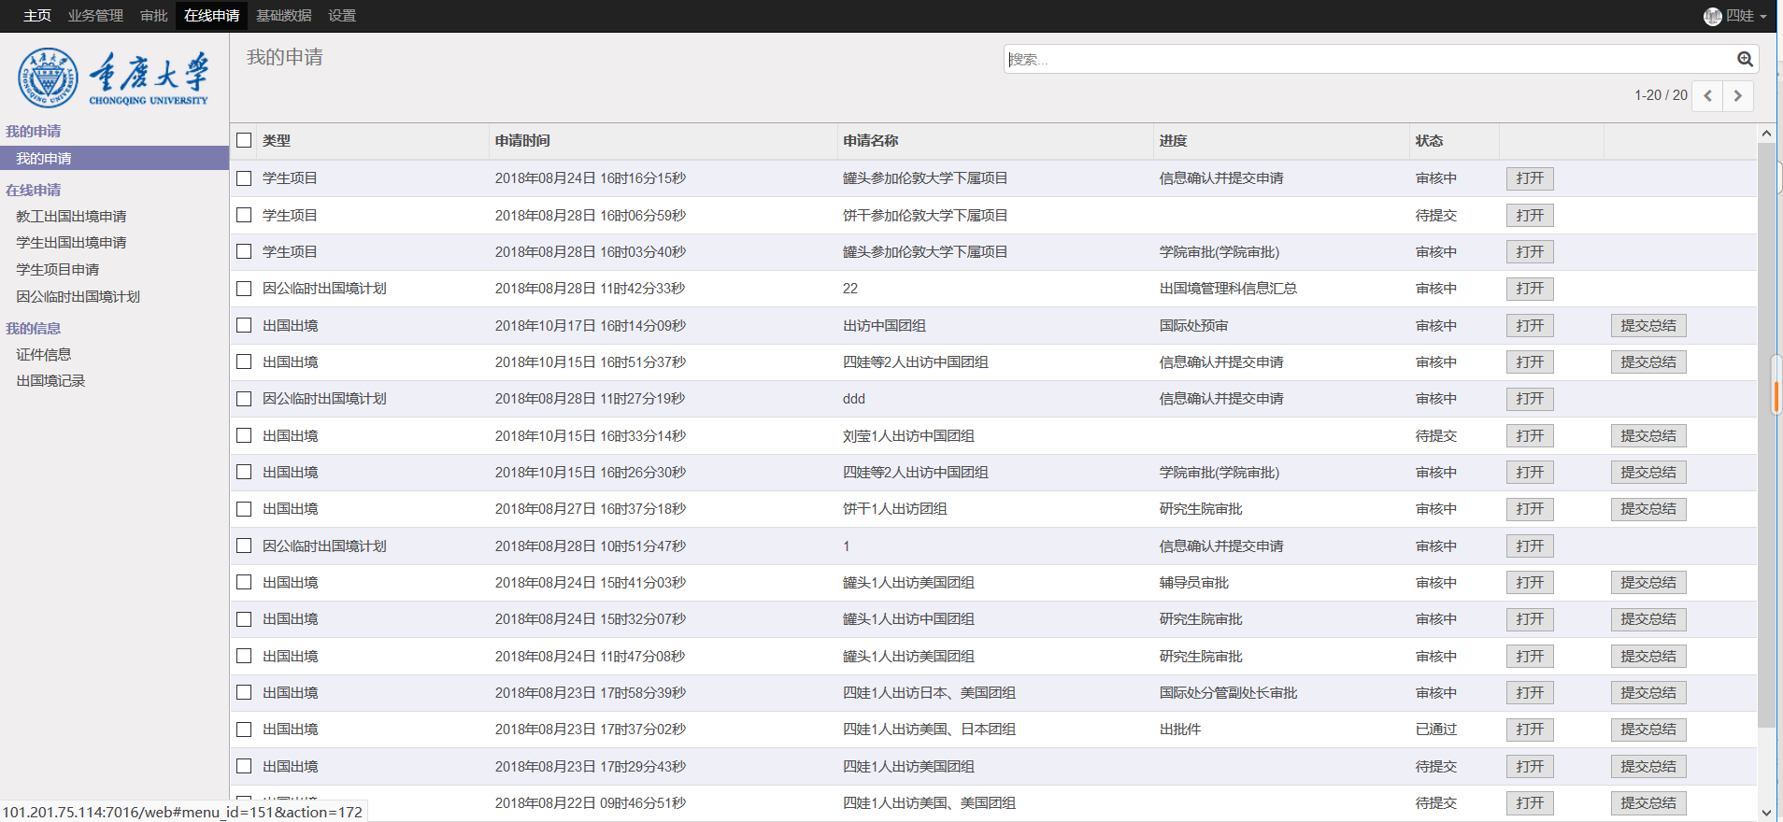

- 打开：点击对应记录中的【打开】按钮进入详情界面。
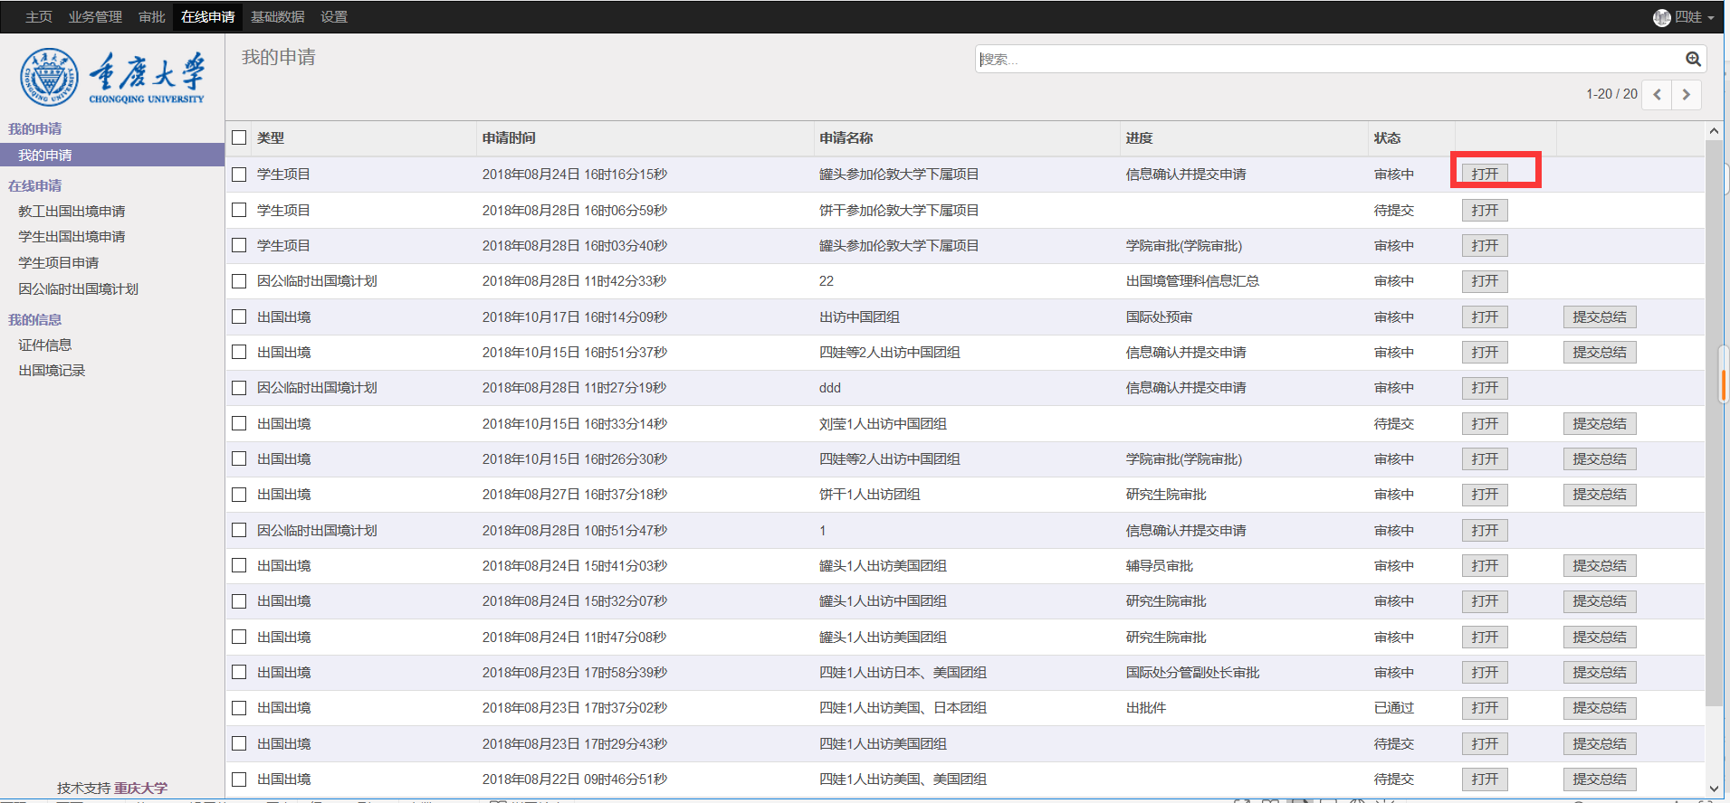
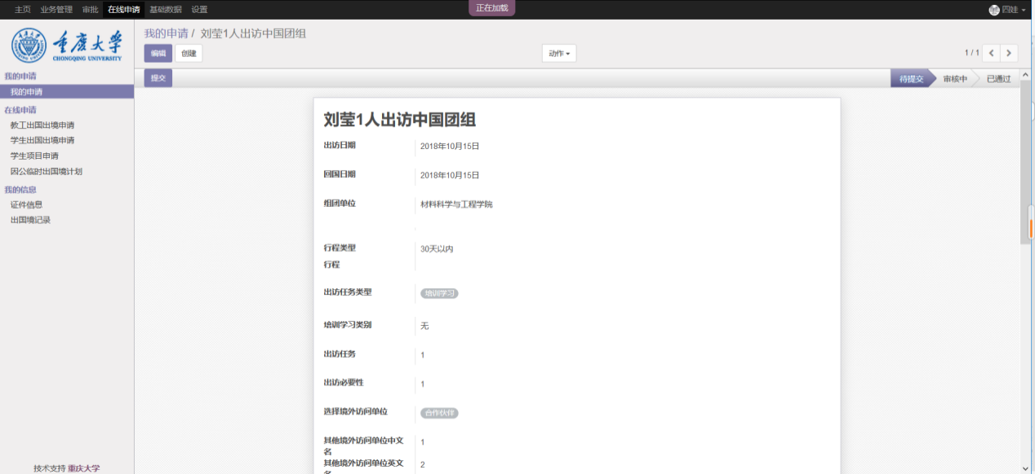
- 总结：在线审批全部通过后可以维护信息然后提交总结。
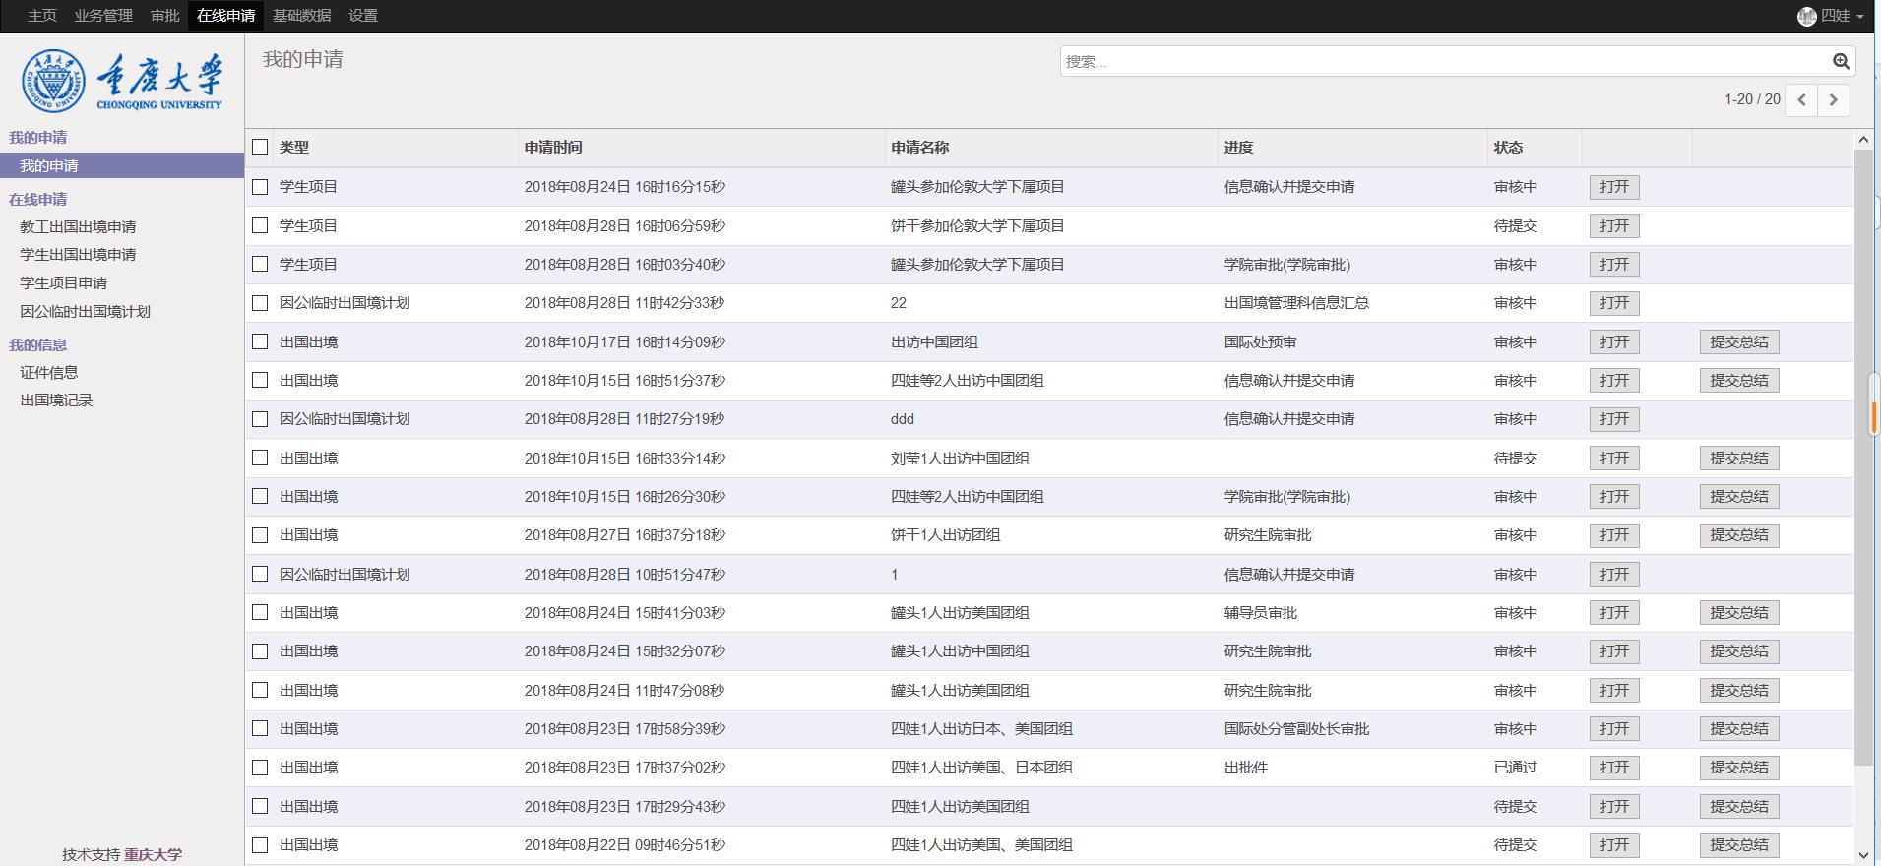
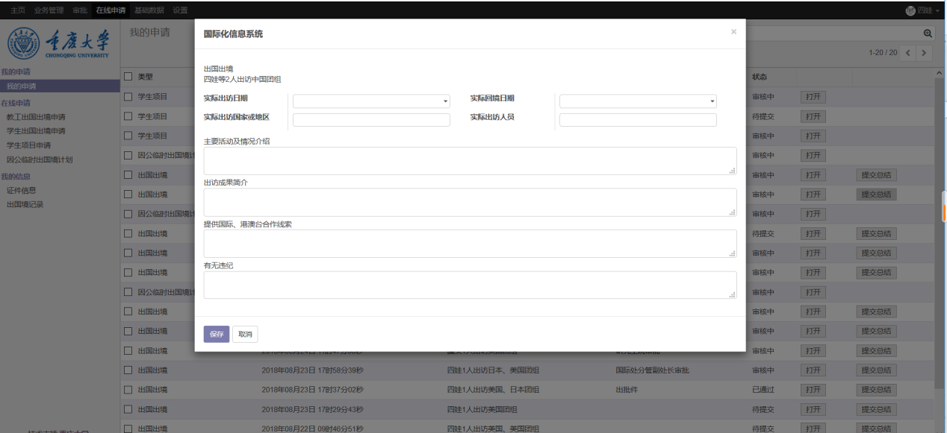
- 提交总结：在线申请保存后就可以编辑总结信息。点击对应记录所在行的【提交总结】弹出总结编辑界面，录入总结等信息点击【保存】即可。
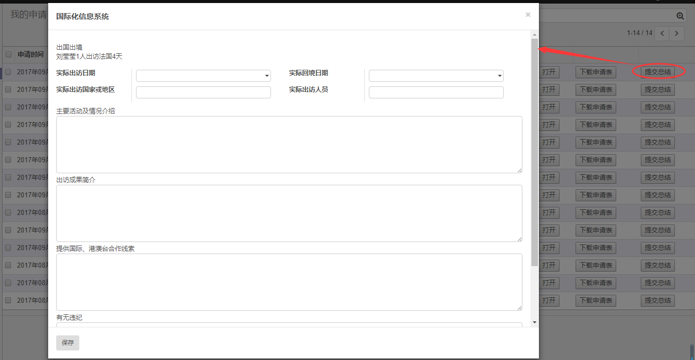

2.2在线申请

2.2.1教工因公出国出境申请
操作路径：在线申请—教工因公出国出境申请
- 打开教工因公出国出境申请列表，展示所有已创建的记录。点击【创建】录入申请信息。
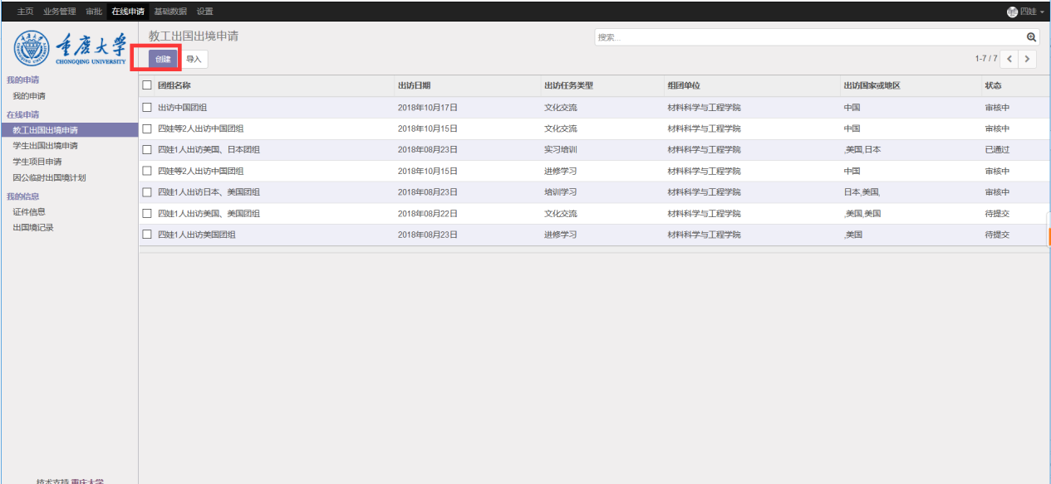
- 填写人按展示项逐项进行添加，有备注文字说明的可参照备注内容进行填写。
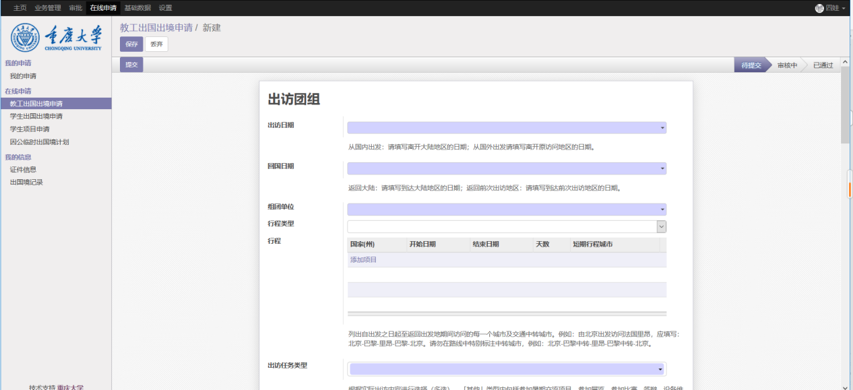
- 添加出访人员：在出访人员展示框内点击“添加项目”弹出窗口中录入出访人员信息，按实际情况及界面说明进行填写后，点击【保存&关闭】按钮保存后关闭该弹框，点击【保存并新建】按钮保存后重新弹出框继续录入下一个出访人员信息。
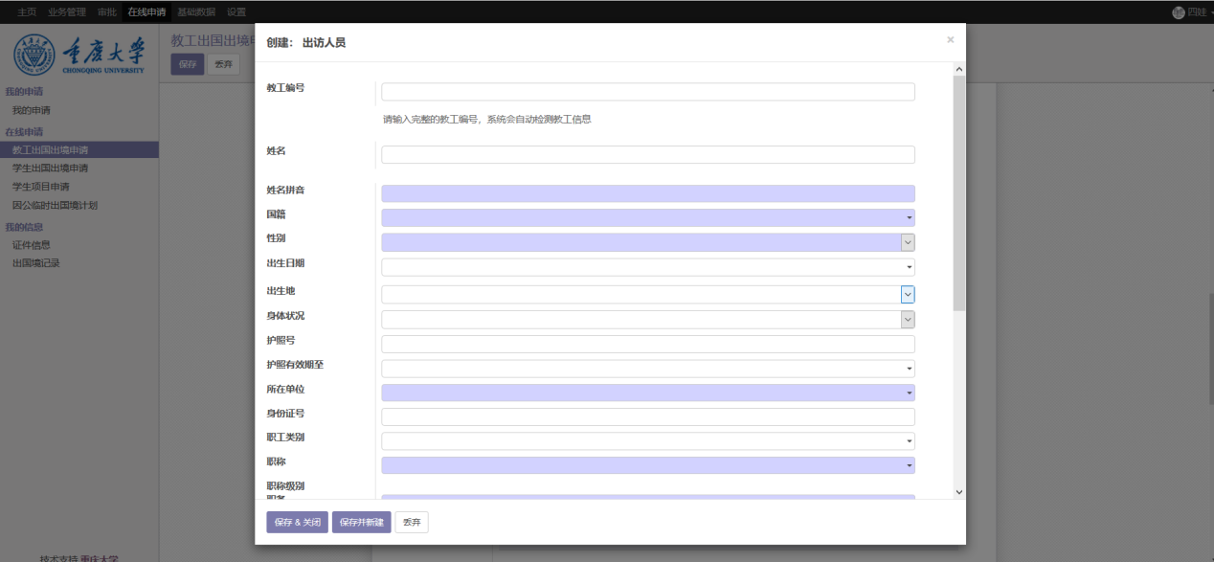
- 系统字段有蓝色底纹的为保存时的必填项，【保存】后状态为“待提交”可进行编辑。
- 保存后该申请名称会根据出访日期、出访人员、出访地区自动生成。例如“杨洋等2人出访法国、意大利8天”
- 查询筛选器：在右上角有个搜索框可以快速查询，也可以自定义筛选条件及分组查询。
